娄底市检察院召开“不忘初心、牢记使命”主题教育调研成果交流会
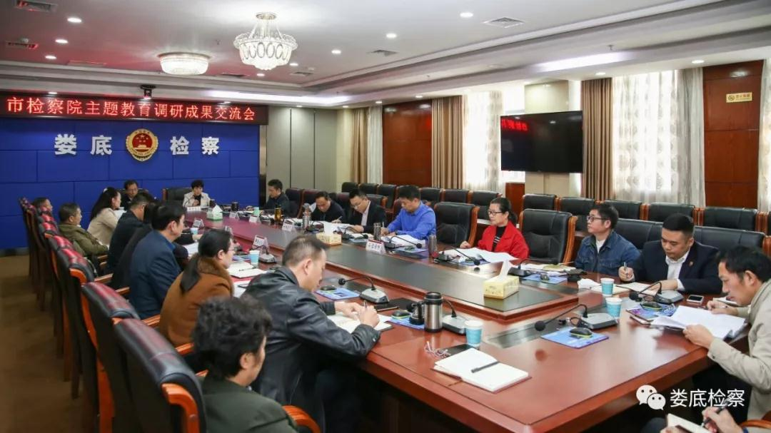
10月28日，娄底市检察院召开“不忘初心、牢记使命”主题教育调研成果交流会，推动主题教育往深里走、往心里走、往实里走，市院党组中心组成员、四高以上检察官参加，市委第五指导组全体人员到现场督导。
院党组书记、检察长李芳芳主持会议，其简要介绍了市院主题教育调查研究工作开展情况，并率先就《强化检察建议在推进社会治理中的作用》课题进行了调研成果发言。
随后，与会人员先后报告交流了调研成果，在主题教育中，娄底市检察院坚持把调查研究贯穿始终，在学习研讨基础上，班子成员结合分管工作实际，坚持问题导向，精心选取切口小、能解决、有实效的选题，通过走访、阅卷、实地查看、集中座谈、个别访谈等形式，力争摸清楚情况、分析清症结、谋得了举措。

党组书记、检察长李芳芳就下一步重点抓好对调研成果的转化运用，把学习教育、调查研究、检视问题和整改落实贯穿始终提出了要求，她强调与会人员始终坚持问题导向，结合分管工作实际，聚焦工作关键点，薄弱点，热点，难点，重点问题开展了调研，取得了一定实效，下一步要切实把调研成果转化为解决问题的具体行动，转化为检察工作的思路、举措和方法，继续巩固和扩大调研成果，从而确保调研成果成为解决问题、推动检察工作的重要推力。
市委第五指导组全体人员到会指导，组长李耘对本次调研成果交流给予了高度肯定并指出，市检察院班子成员在思想上重视，在内容上紧密结合工作实际，在效果上查问题找原因提对策，充分体现出了主题教育的成效。下一步，要既要及时总结成绩，又要将调研中发现的问题，罗列整改清单，提出行之有效的解决措施。

